**Cykelrensning**

Som ett led i att effektivisera och underhålla vår gemensamma ytor vi har inom föreningen, behöver vi göra en översyn av de cyklar som idag står parkerade i övre- och undre garage, i cykelförråd, i gången in till soprummet och i cykelställen utomhus.

1. Vi kommer under vecka 39 märka upp samtliga cyklar med röd/vita band. Under oktober månad kommer ni att möjligheten att ta bort dessa röd/vita band som indikerar att cykeln ska vara kvar.
2. I början av november kommer samtliga cyklar som har kvar de röd/vita banden att ställas åt sidan i det övre garaget. Dessa cyklar kommer att förvaras här under sex månader, fram till April 2024.
3. Under en 6- månaders period under vilken vi endast förvarar cyklarna (i det övre garaget) innan de går till försäljning/skrot kommer vi att;

* Dokumentera samtliga cyklar vars ägare inte gjort anspråk på.
* Skicka en lista till polisen, enligt lagen om hittegods.
* De cyklar som inte är anmälda som stulna och ingen har gjort anspråk på kommer vi att göra oss av med via ett bolag som antingen säljer vidare eller skrotar cykeln beroende på i vilket skick den är.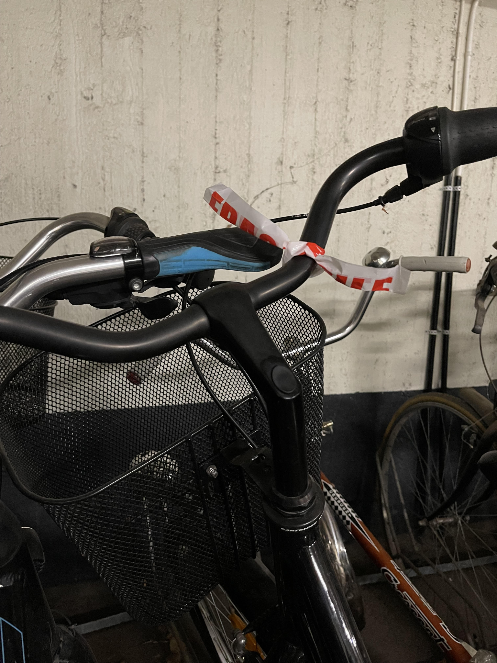

För frågor kopplat till denna aktivitet kontakta styrelsen.